Voici ma main

Voici ma main, elle a 5 doigts,
En voici 2 ,
En voici 3.
Voici ma main elle 5 doigts,
En voici 4, | 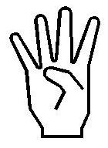
Et 1 tout droit.
Les cinq frères
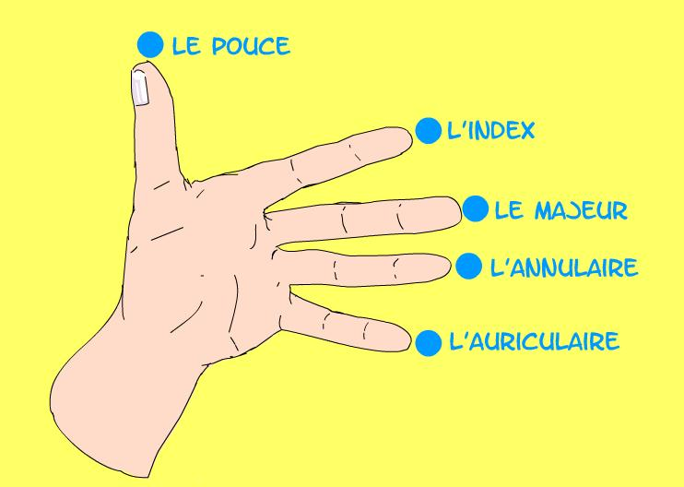
Ils étaient 5 dans un grand lit
(montrer la main, doigts serrés posée sur l’autre main)
Et le tout petit pousse ses frères, pousse ses frères
(utiliser l’autre main pour faire taper l’auriculaire sur l’annulaire)
Et le pouce est tombé.
(plier le pouce)

Ils étaient 4 dans le grand lit
(montrer la main avec le pouce plié posée sur l’autre main).
Et le tout petit pousse ses frères, pousse ses frères
(utiliser l’autre main pour faire taper l’auriculaire sur l’annulaire)
Et l’index est tombé.
(plier l’index)

Ils étaient 3 dans le grand lit
(montrer la main avec le pouce et l’index pliés posée sur l’autre main)
Et le tout petit pousse ses frères, pousse ses frères
(utiliser l’autre main pour faire taper l’auriculaire sur l’annulaire)
Et le majeur est tombé.
(plier le majeur)

Ils étaient 2 dans le grand lit
(montrer la main avec le pouce, l’index et le majeur pliés posée sur l’autre main)
Et le tout petit pousse ses frères, pousse ses frères
(utiliser l’autre main pour faire taper l’auriculaire sur l’annulaire)
Et l’annulaire est tombé.
(plier l’annulaire)

Et le tout petit se dit, qu’on est bien tout seul dans le grand lit.
(poser juste l’auriculaire sur l’autre main, les autres doigts passent derrière)
Les petits lapins
1 petit lapin sur le chemin rencontre (montrer le pouce et l’agiter) un autre petit lapin (sortir l’index).
2 petits lapins sont devenus copains (faire se rejoindre les doigts).

2 petits lapins sur le chemin rencontrent (montrer le pouce et l’index et les agiter) un autre petit lapin (sortir le majeur).
3 petits lapins sont devenus copains (faire se rejoindre les doigts).

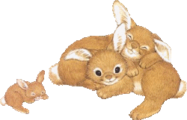
3 petits lapins sur le chemin rencontrent (montrer le pouce, l’index et le majeur et les agiter) un autre petit lapin (sortir l’annulaire).
4 petits lapins sont devenus copains (faire se rejoindre les doigts).

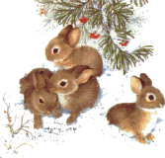
4 petits lapins sur le chemin rencontrent (montrer le pouce, l’index, le majeur et l’annulaire et les agiter) un autre petit lapin (sortir l’auriculaire).
5 petits lapins sont devenus copains (faire se rejoindre les doigts).

J’ai 5 doigts sur ma main pour compter les petits lapins : 5, 4, 3, 2, 1 (baisser les doigts un à un au fur et à mesure).

